ПАМЯТКА
абитуриенту, поступающему на целевое обучение по образовательным программам высшего образования на места в пределах целевой квоты

Что такое целевое обучение?

Целевое обучение- это обучение в вузе по договору о целевом обучении с Заказчиком целевого обучения.
Если гражданин заключил такой договор, то:
- Заказчик обязан оказывать обучающемуся меры поддержки в период обучения и после завершения обучения трудоустроить его;
- Гражданин (обучающийся) обязан освоить образовательную программу и отработать от 3 до 5 лет в организации (учреждении, производстве) Заказчика.

Как поступить на места в пределах целевой квоты?

Поступление на места в пределах целевой квоты – это особый формат приема в вуз, который позволяет поступить на обучение по отдельному конкурсу.
В сети «Интернет» на Единой цифровой платформе в сфере занятости и трудовых отношений «Работа в России» ( https://trudvsem.ru/) абитуриент может ознакомиться с полным перечнем предложений о целевом обучении, выбрать то предложение, которое наиболее соответствует его пожеланиям и возможностям ( с учетом результатов ЕГЭ) и подать заявку на заключение договора о целевом обучении в соответствии с этим предложением.
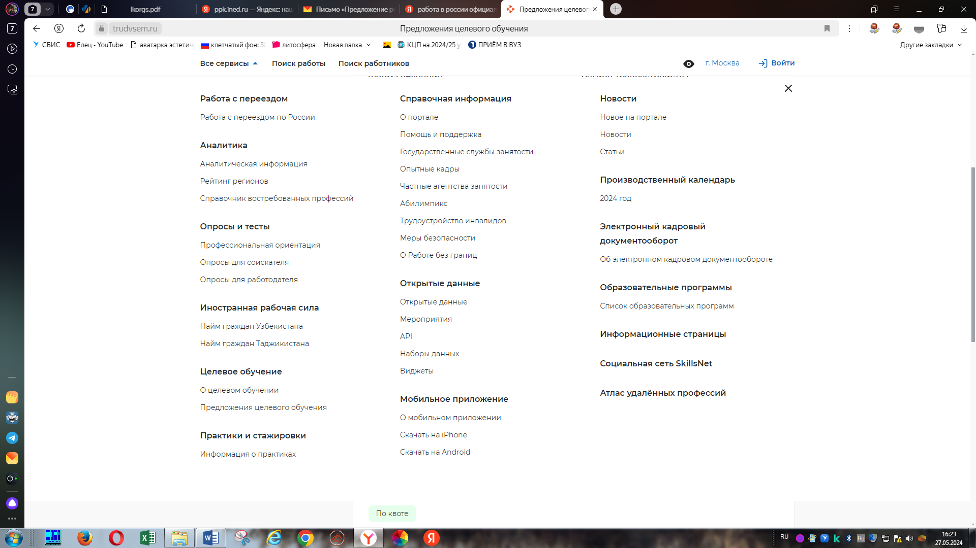

Например:
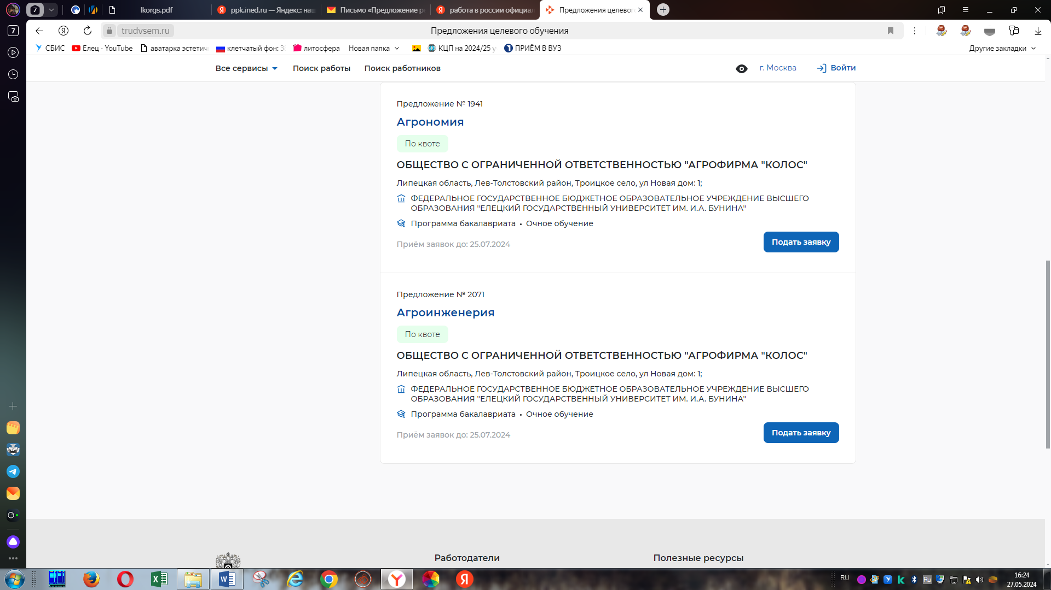

По программам бакалаврата и программам специалитета:

Если абитуриент подает заявление о приеме на обучение посредством Единого портала государственных и муниципальных услуг, то при подаче заявления  он сможет ознакомиться с предложениями заказчиков и там же подать заявку на заключение договора о целевом обучении | Если абитуриент подает заявление о приеме на обучение непосредственно в вузе ( лично, через личный кабинет поступающего на сайте вуза, почтой), то он должен самостоятельно ознакомиться с предложениями заказчиков на портале «Работа в России» ( https://trudvsem.ru/ ) и подать заявку на заключение договора о целевом обучении и подать её в бумажном виде в вуз вместе с пакетом основных документов
↑ ↑
с 20 июня по 25 июля

По программам магистратуры, аспирантуры, ординатуры

Абитуриент должен самостоятельно ознакомиться с предложениями заказчиков на портале «Работа в России» ( https://trudvsem.ru/ ) и подать заявку на заключение договора о целевом обучении и подать её в бумажном виде в вуз вместе с пакетом основных документов

Подать заявку на заключение договора о приеме на целевое обучение можно только в 1 вуз и на 1 образовательную программу

За консультацией по поводу целевого обучения можно обращаться:
в вуз (Елецкий государственный университет им.И.А.Бунина) - 8(47467)600-90
контакт-центр «Прием в вуз» - 8(800)301-44-55

